武汉工程大学 计算机科学与工程学院

作业纸正反面可答题但此区域（装订线外）正反面均不能答题

课程名称 | 算法设计与分析 | 章节内容 | 第三章 分治法 |  |  | 教师签名 | 郭炜
专业班 级 | 2017计算机科学02班 | 姓名 | 张典典 | 学号 | 1705121330 | 成绩

- 算法设计（30）

- 求解最近点对问题，在二维平面上随机给出生成n个点，找出最近点对。要求在图形界面上展示查找的过程和结果。

#include<stdlib.h>
#include<stdio.h>
#include<iostream>
#include<math.h>
#define MAX 99999
using namespace std;
double closestPoints(double x[], double y[], int n) {
double x1, x2, y1, y2; //记录下标
double dist, minDist = MAX;
for (int i = 0; i < n; i++)
for (int j = i + 1; j < n; j++) {
dist = (x[i] - x[j])*(x[i] - x[j]) + (y[i] - y[j])*(y[i] - y[j]); //计算距离
if (dist < minDist) {
minDist = dist;
x1 = x[i]; y1 = y[i];
x2 = x[j]; y2 = y[j];
}
}
cout << "最近点对为：(" << x1 << "," << y1 << ")-(" << x2 << "," << y2 << ")";//输出坐标
return minDist;
}
int main() {
double x[100], y[100];
double minDist;
int n;
cout << "输入点的个数：\n";
cin >> n;
cout << "输入点集的坐标：\n";
for (int i = 0; i < n; i++)
cin >> x[i] >> y[i];
minDist = closestPoints(x, y, n);
cout << "其距离为：\n" << sqrt(minDist);
system("pause");
return 0;
}

结果运行图如下:
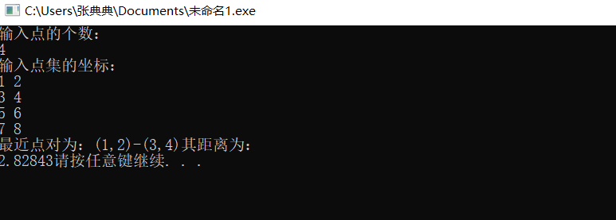
线

